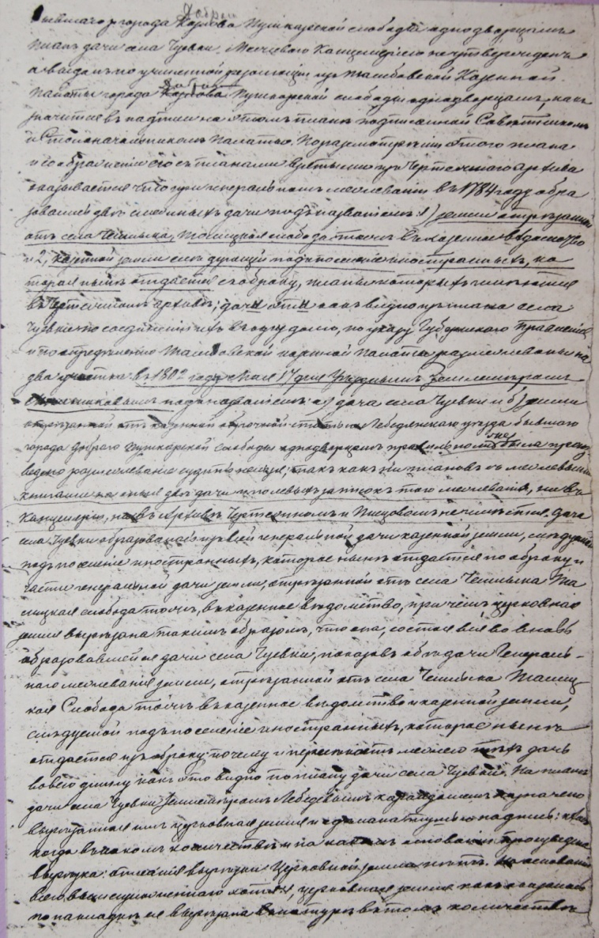

**Архивный документ из Российского архива древних актов, подтверждающий   
основание Добринки**

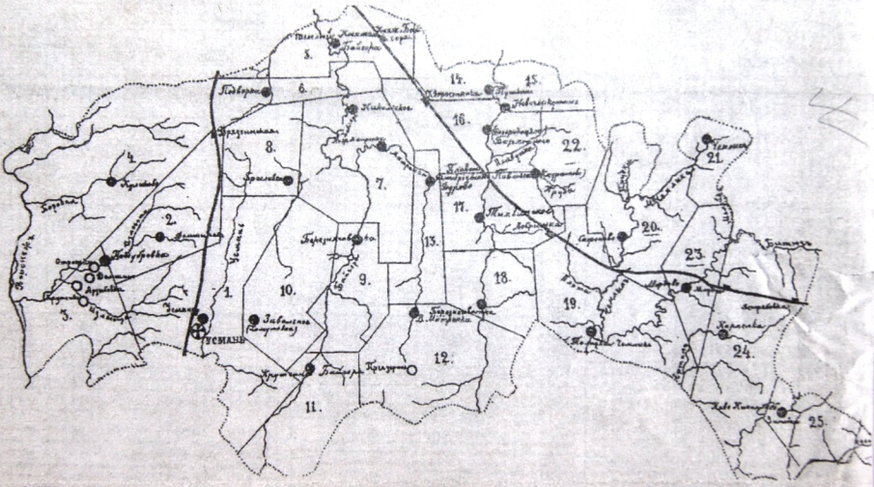

**Карта Усманского уезда Тамбовской губернии с указанными границами будущей Добринки**

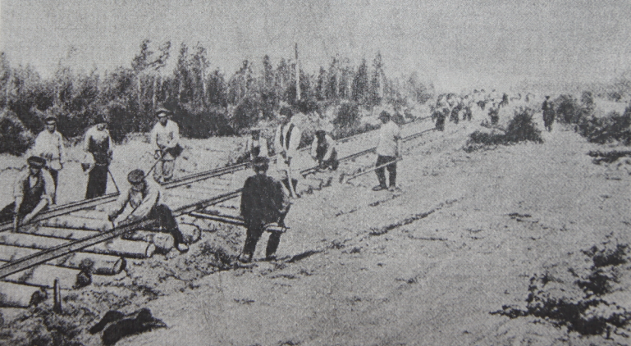

**Так строилась железная дорога в 19 веке.**

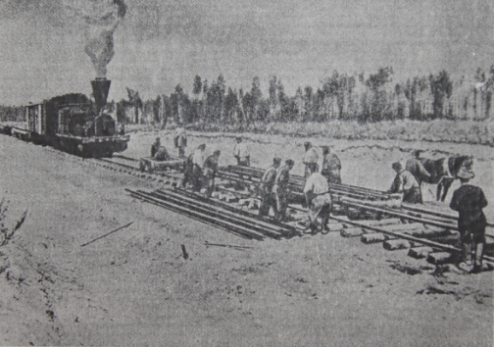

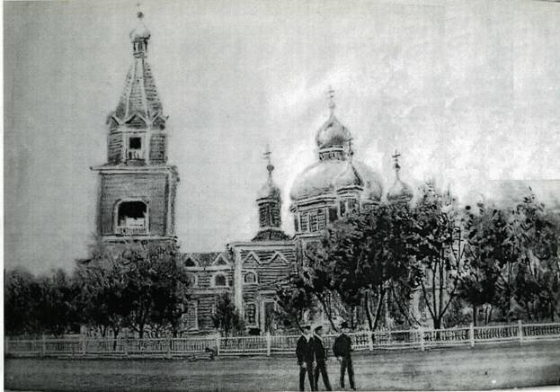

Никольский храм п. Добринка. Первая треть XX века.